**PRANJE RUKU SAPUNOM**

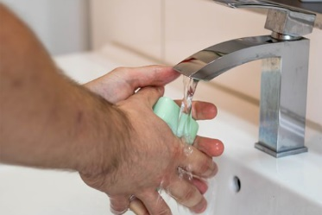

**PRIJE I POSLIJE JELA SAMOSTALNO OPERI RUKE SAPUNOM.**

**Napomena za roditelje:** Prilikom pranja ruku, potičite učenika da što samostalnije uzme sapun i njime ih istrlja.